东北师范大学
本科教学服务系统操作说明——学生查看考试安排

1、通过三种方式登录本科教学服务系统。
（1）登录东北师范大学主页，进入教务处主页点击“本科教学服务系统”进入。
（2）打开浏览器输入http://202.198.129.193进入。
（3）打开浏览器输入http://dsjx.nenu.edu.cn进入。
如下图

2、双击【考场查询】，进入考务安排界面。
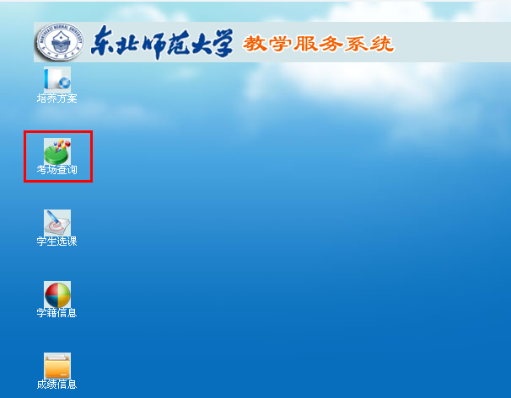
3、点击【考试安排查询】，进入查询页面，选择相应的学期进行查询。
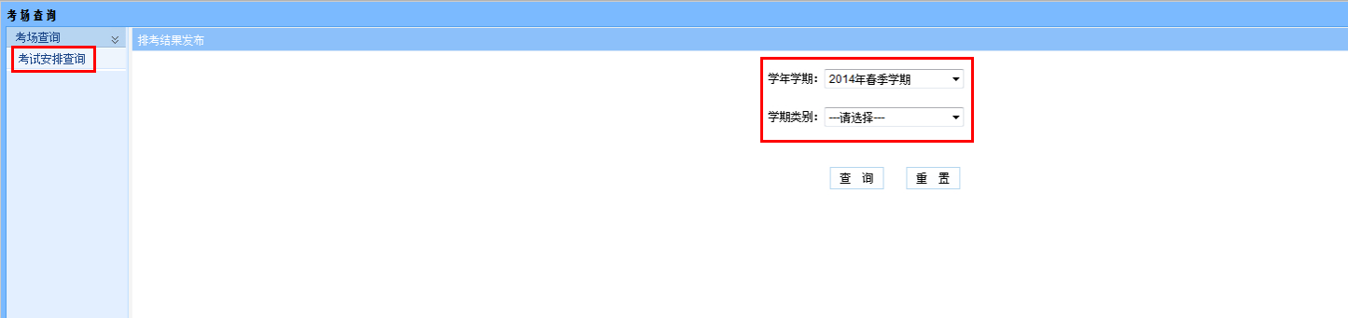
4、查看相关课程的考试信息
